แบบรายงานที่ ๒
1. ภาพถ่ายประกอบ การตรวจสอบอาวุธปืนพกสั้น ที่ข้าราชการตำรวจเบิกไปใช้ปฏิบัติหน้าที่
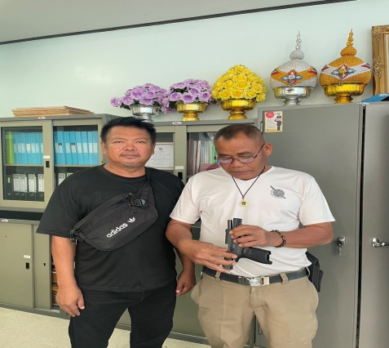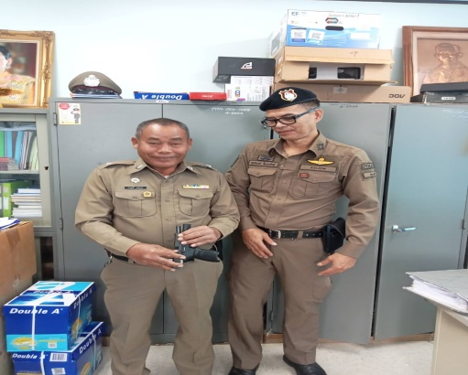
1.ด.ต.อิสระ ลาลุน 2.ด.ต.ฤทธิพงษ์ สืบประดิษฐ์
พ.ต.ท. 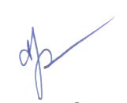 ประธานการตรวจ พ.ต.ท.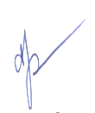 ประธานการตรวจ
(ชาญชัย ปฏิเสน) (ชาญชัย ปฏิเสน)
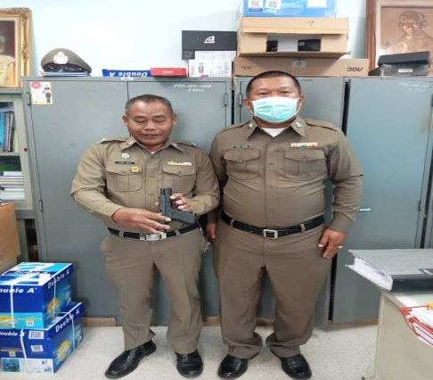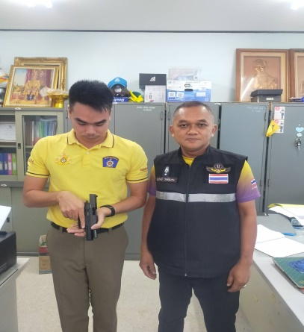
3.ด.ต.สนทยา การกิจ 4.พ.ต.ท.ชัยรัตน์ รักษ์ชุมคง
พ.ต.ท. ประธานการตรวจ พ.ต.ท. ประธานการตรวจ
(ชาญชัย ปฏิเสน) (ชาญชัย ปฏิเสน)
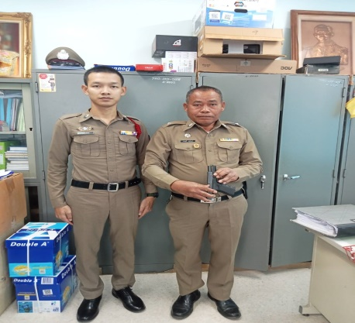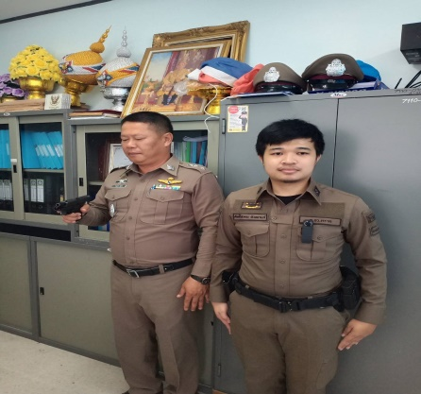
5.ส.ต.อ.วิทวุฒิ คำแสน 6.ส.ต.อ.ศักดิ์โสภณ หิมพานต์
พ.ต.ท. ประธานการตรวจ พ.ต.ท. ประธานการตรวจ
(ชาญชัย ปฏิเสน) (ชาญชัย ปฏิเสน)
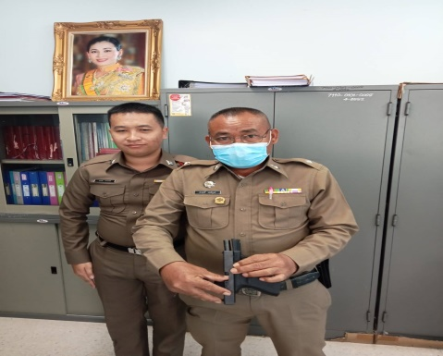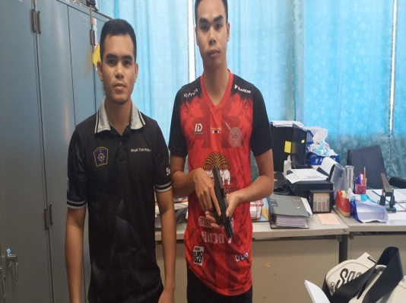
7.ส.ต.ต.นเรศ นาวงศ์ 8.ส.ต.ต.สหัสวรรษ ชอบบุญ
พ.ต.ท. ประธานการตรวจ พ.ต.ท. ประธานการตรวจ
(ชาญชัย ปฏิเสน) (ชาญชัย ปฏิเสน)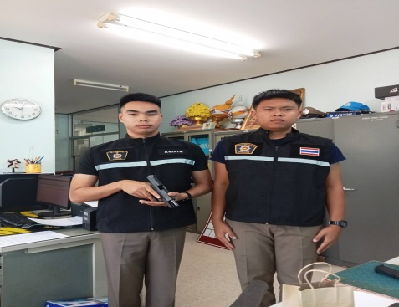 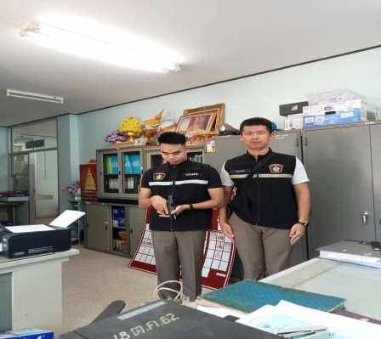
9.ส.ต.ต.ภูมินทร์ ชินาลัย 10.ส.ต.ต.เสถียรพงษ์ วงนาแพง
พ.ต.ท. ประธานการตรวจ พ.ต.ท. ประธานการตรวจ
(ชาญชัย ปฏิเสน) (ชาญชัย ปฏิเสน)

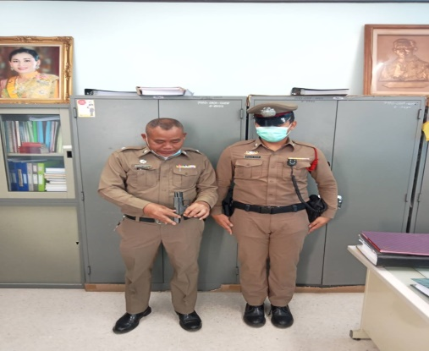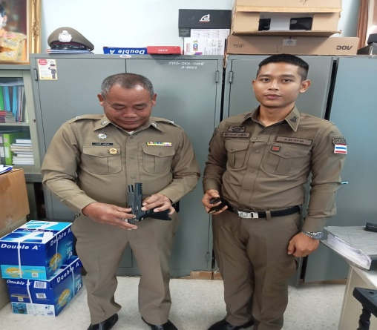
11.ส.ต.ต.ศิรินุพงษ์ นิลสนธิ 12.ส.ต.ต.ภัทรพงศ์ เวฬุวัน
พ.ต.ทประธานการตรวจ พ.ต.ท. ประธานการตรวจ
(ชาญชัย ปฏิเสน) (ชาญชัย ปฏิเสน)
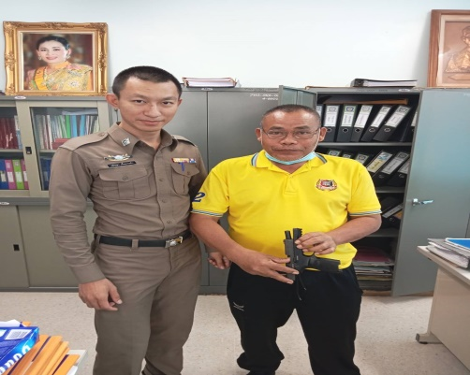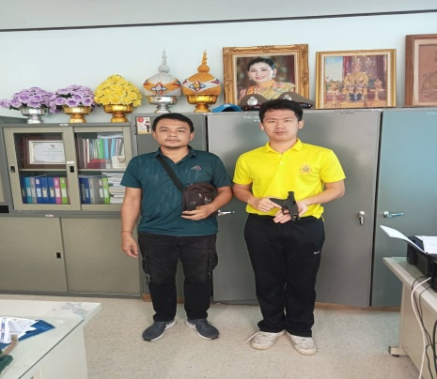
13.ส.ต.ต.ปรัชญา เกี้ยงกรแก้ว 14.ส.ต.อ.พงษ์พันธ์ โต่นวุธ
พ.ต.ท. ประธานการตรวจ พ.ต.ท.
(ชาญชัย ปฏิเสน) (ชาญชัย ปฏิเสน) 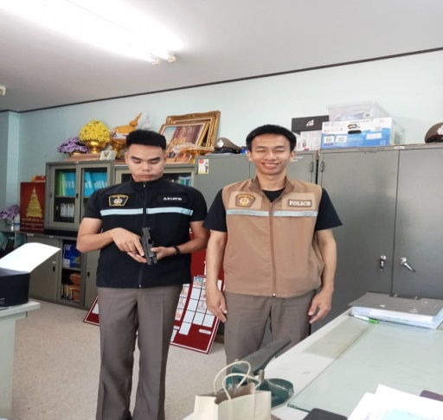 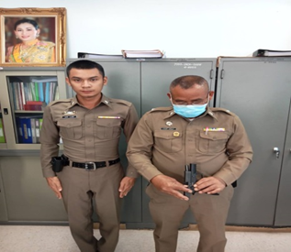
15ส.ต.ต.จักรกฤษ ทองเนื้อ 16. ส.ต.ต.สรรชัย ฉายศรีศิริ
พ.ต.ท. ประธานการตรวจ พ.ต.ท. ประธานการตรวจ
(ชาญชัย ปฏิเสน) (ชาญชัย ปฏิเสน)
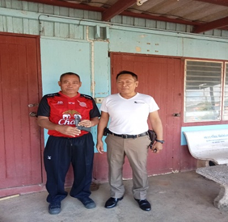
17ร.ต.อ.ธนพนธ์ แต้มสะระ 18.พ.ต.ท.ยม พรมศาสตร์
พ.ต.ท. ประธานการตรวจ พ.ต.ท. ประธาน (ชาญชัย ปฏิเสน) (ชาญชัย ปฏิเสน)

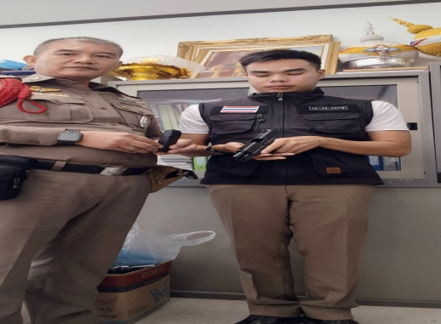
19.ร.ต.อ.วุฒิชัย สิมลี 20.ร.ต.ท.วิทวัส ไกรนรา
พ.ต.ท. ประธานการตรวจ พ.ต.ท. ประธานการตรวจ
(ชาญชัย ปฏิเสน) (ชาญชัย ปฏิเสน)

ภาพถ่ายประกอบ การตรวจสอบอาวุธปืนยาว ที่ข้าราชการตำรวจเบิกไปใช้ปฏิบัติหน้าที่

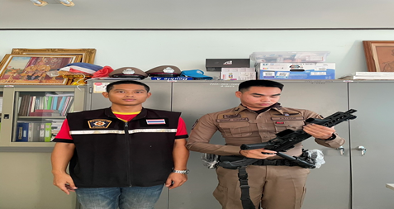
1. ส.ต.ต.ภัทรพงศ์ เวฬุวัน
พ.ต.ท. ประธานการตรวจ
(ชาญชัย ปฏิเสน)

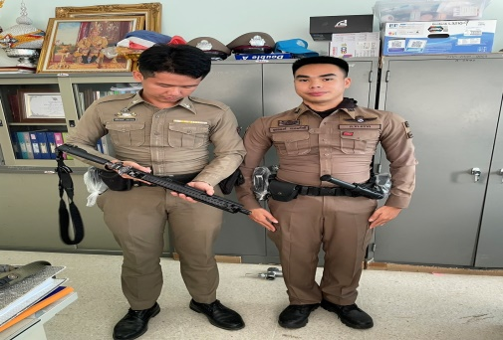
2. ส.ต.ต.พุทธพงศ์ ถนอมศักดิ์
พ.ต.ท. ประธานการตรวจ
(ธนสาร วรรธนะชีพ)

3. ส.ต.ท.ฤชากร จุรุเทียบ
พ.ต.ท. ประธานการตรวจ
(ชาญชัย ปฏิเสน)

4.ส.ต.ต.สรรชัย ฉายศรีศิริ
พ.ต.ท. ประธานการตรวจ
(ชาญชัย ปฏิเสน)

๒. ภาพถ่ายประกอบ การตรวจสอบอาวุธปืนคงคลังทั้งหมดโดยแยกชนิด ประเภท ของอาวุธปืน
๑.อาวุธปืน ปพม.91 จำนวน 28 กระบอก
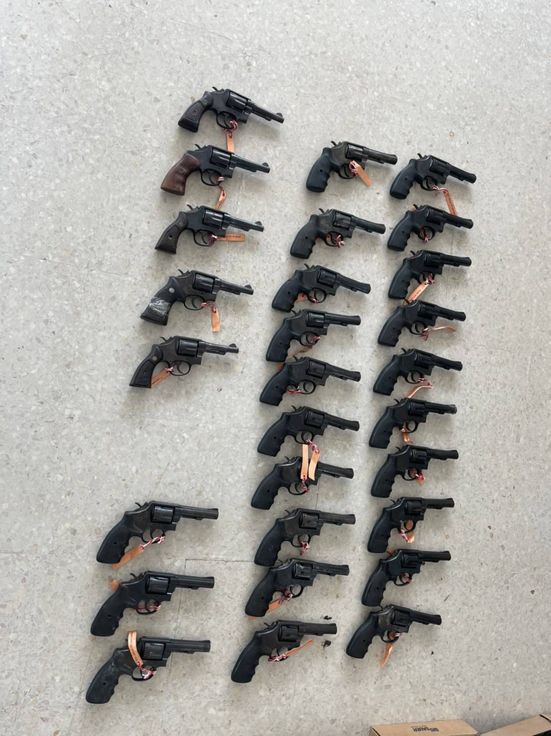

2.อาวุธปืน GALLIL จำนวน 4 กระบอก
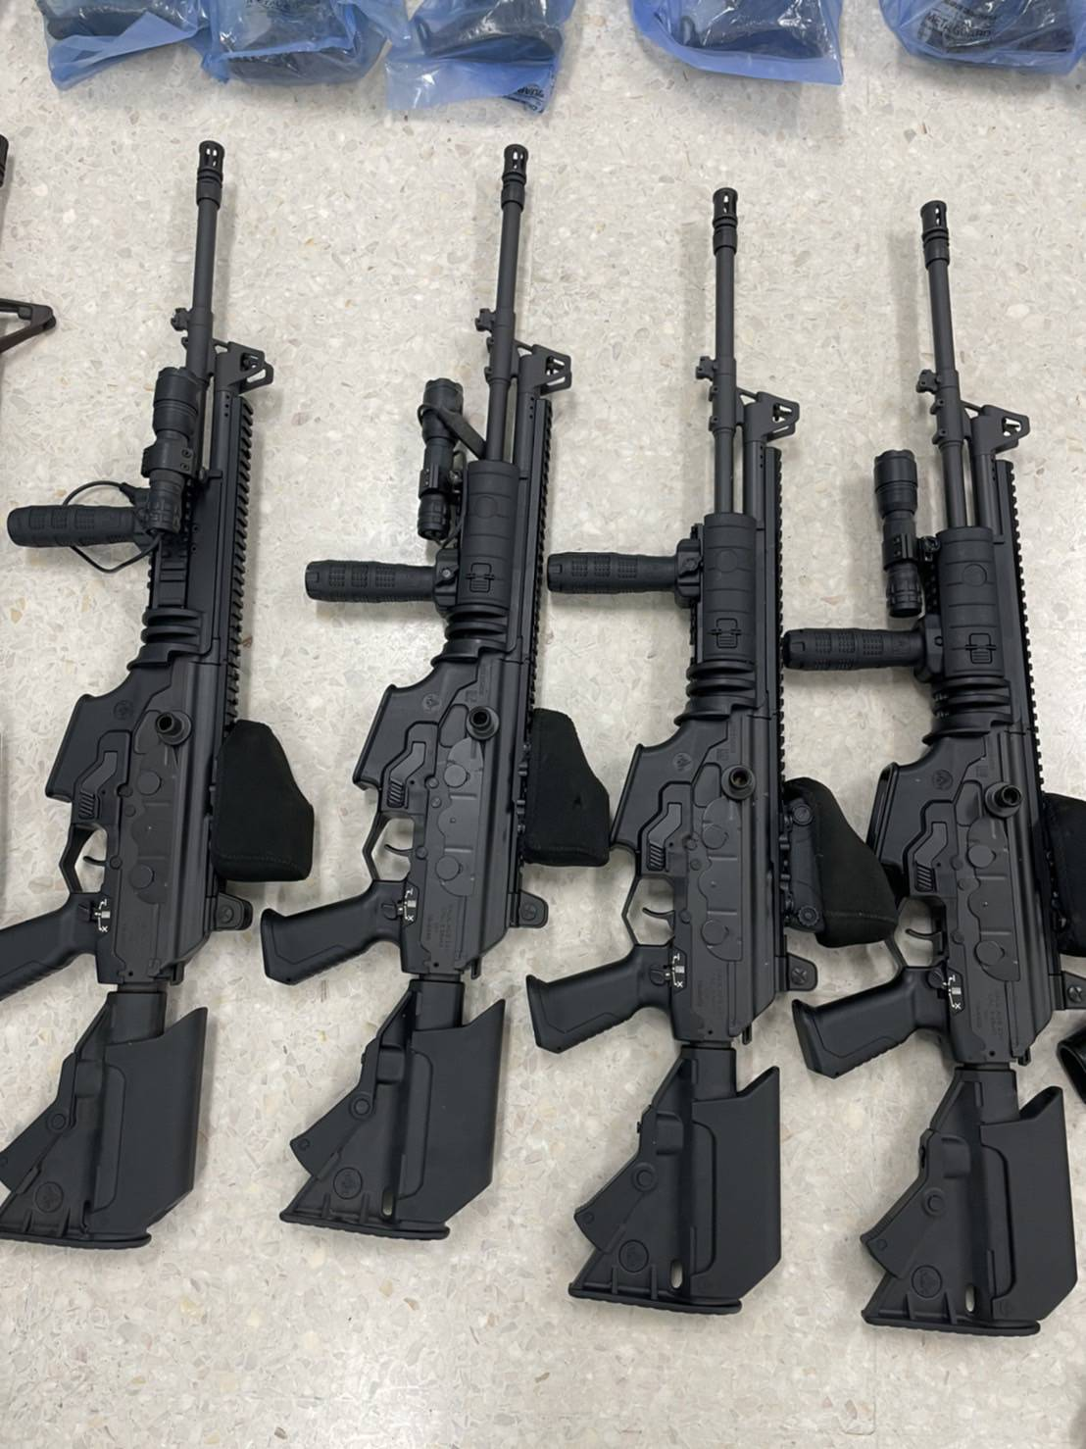

3.อาวุธปืนพกสั้นกึ่งอัตโนมัติ ขนาด ๙ มม. SIG SAUER p320 จำนวน 26 กระบอก

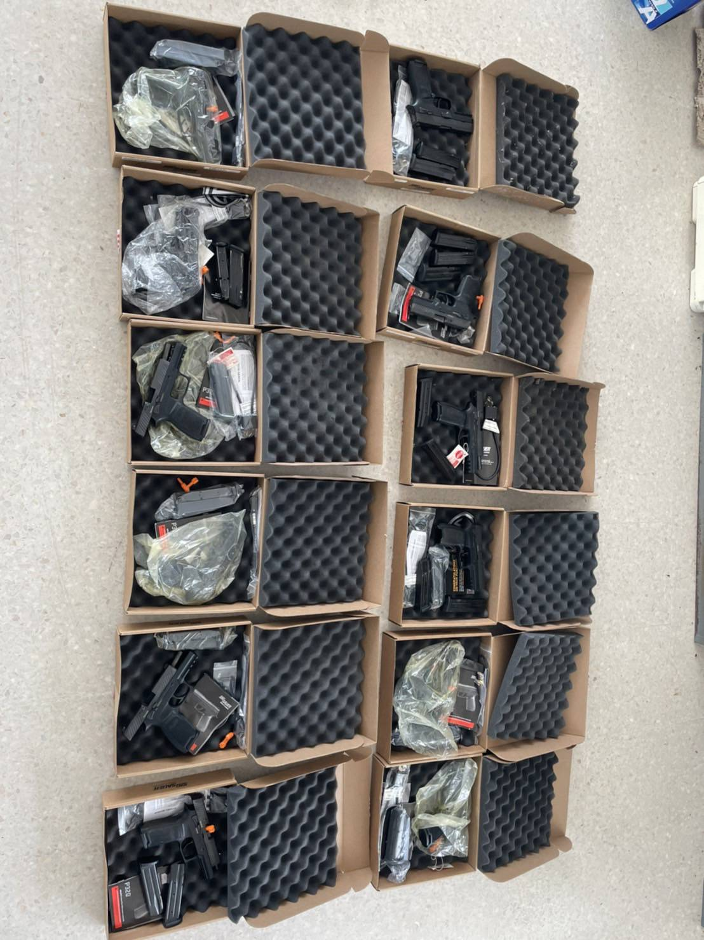

4.อาวุธปืนพกสั้นกึ่งอัตโนมัติ ขนาด ๙ มม. GLOCK จำนวน 10 กระบอก

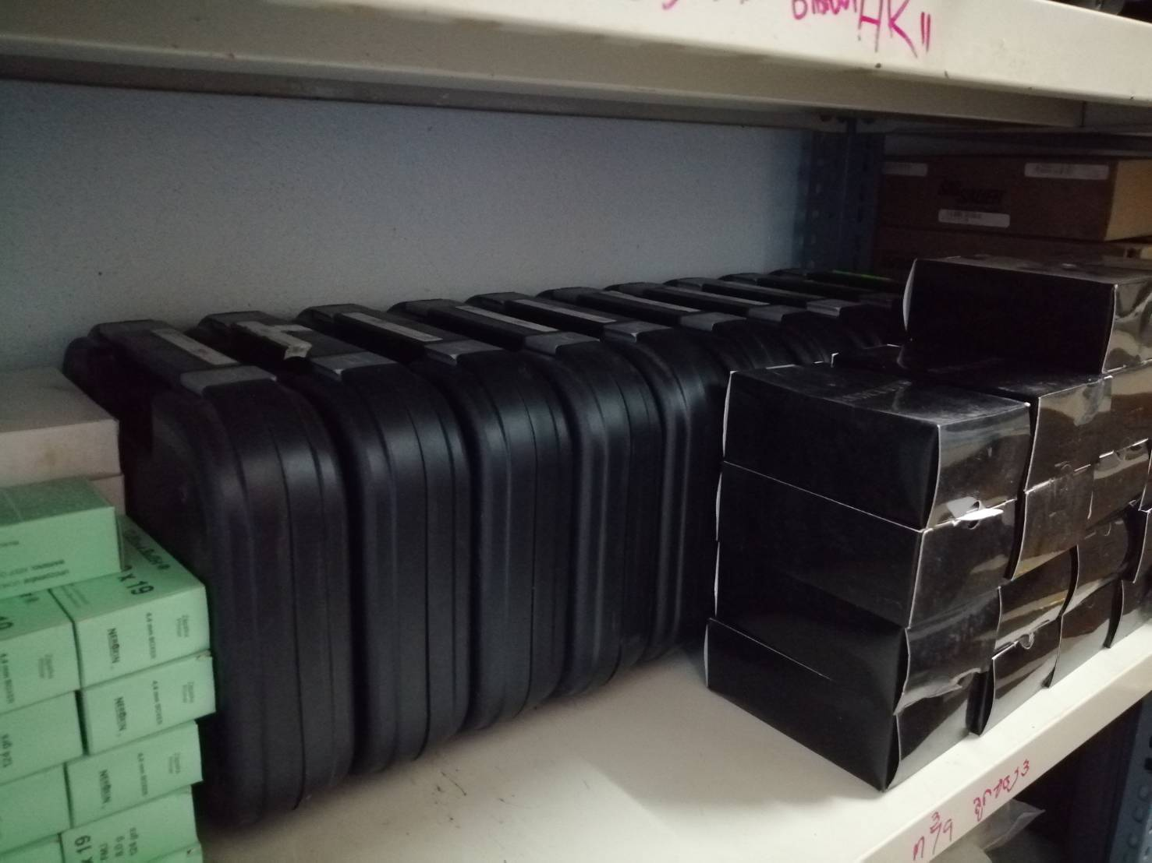

5.อาวุธปืนลูกซอง ปชด.02 จำนวน 3 กระบอก
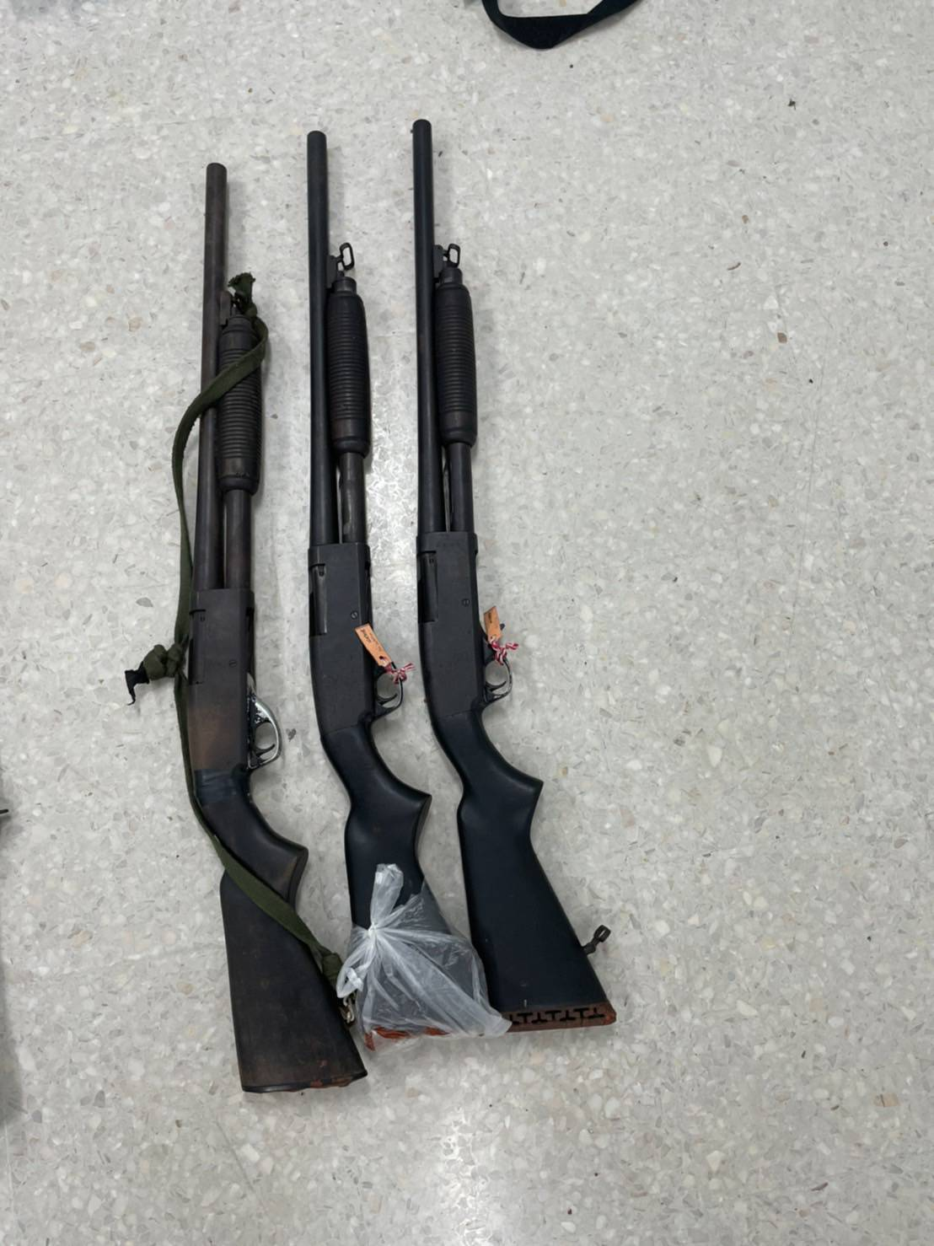

6..อาวุธปืนเล็กยาว M4 จำนวน 45 กระบอก

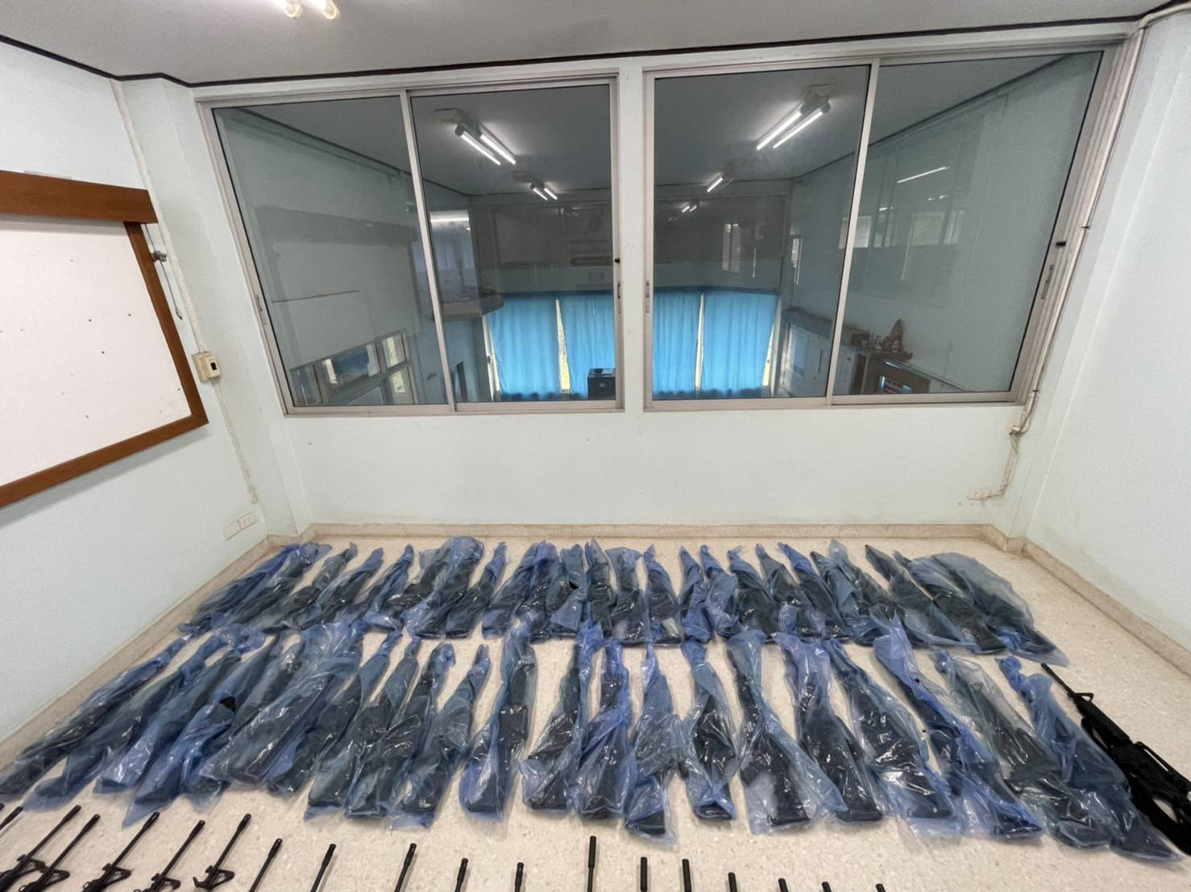

7.อาวุธปืนลูกซอง Hatson จำนวน 7 กระบอก

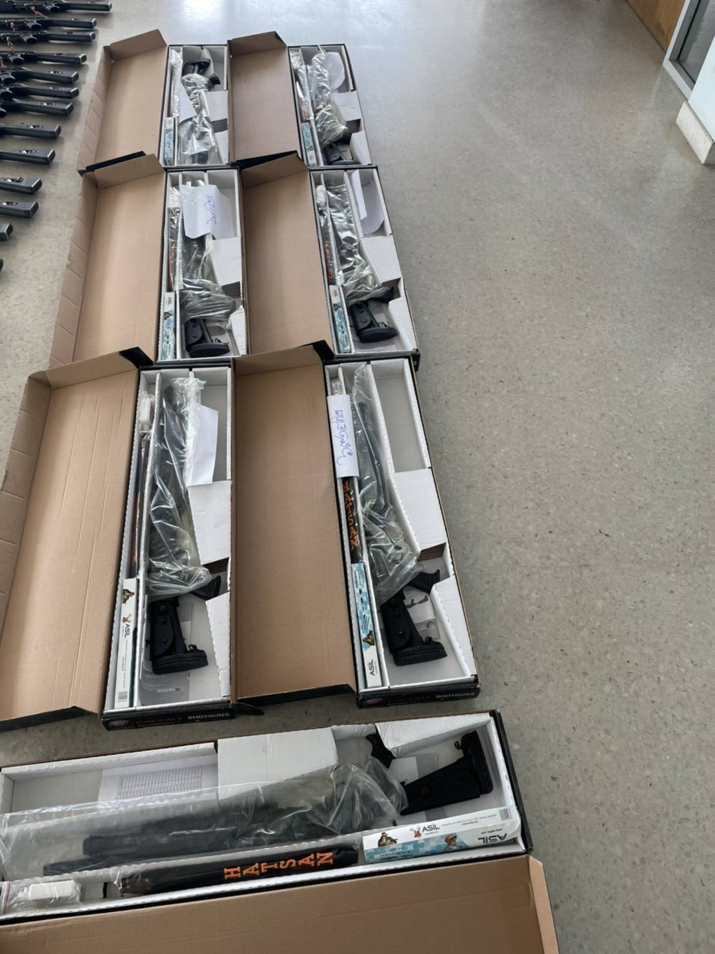

8.อาวุธปืนลูกซอง Benelli จำนวน 1 กระบอก
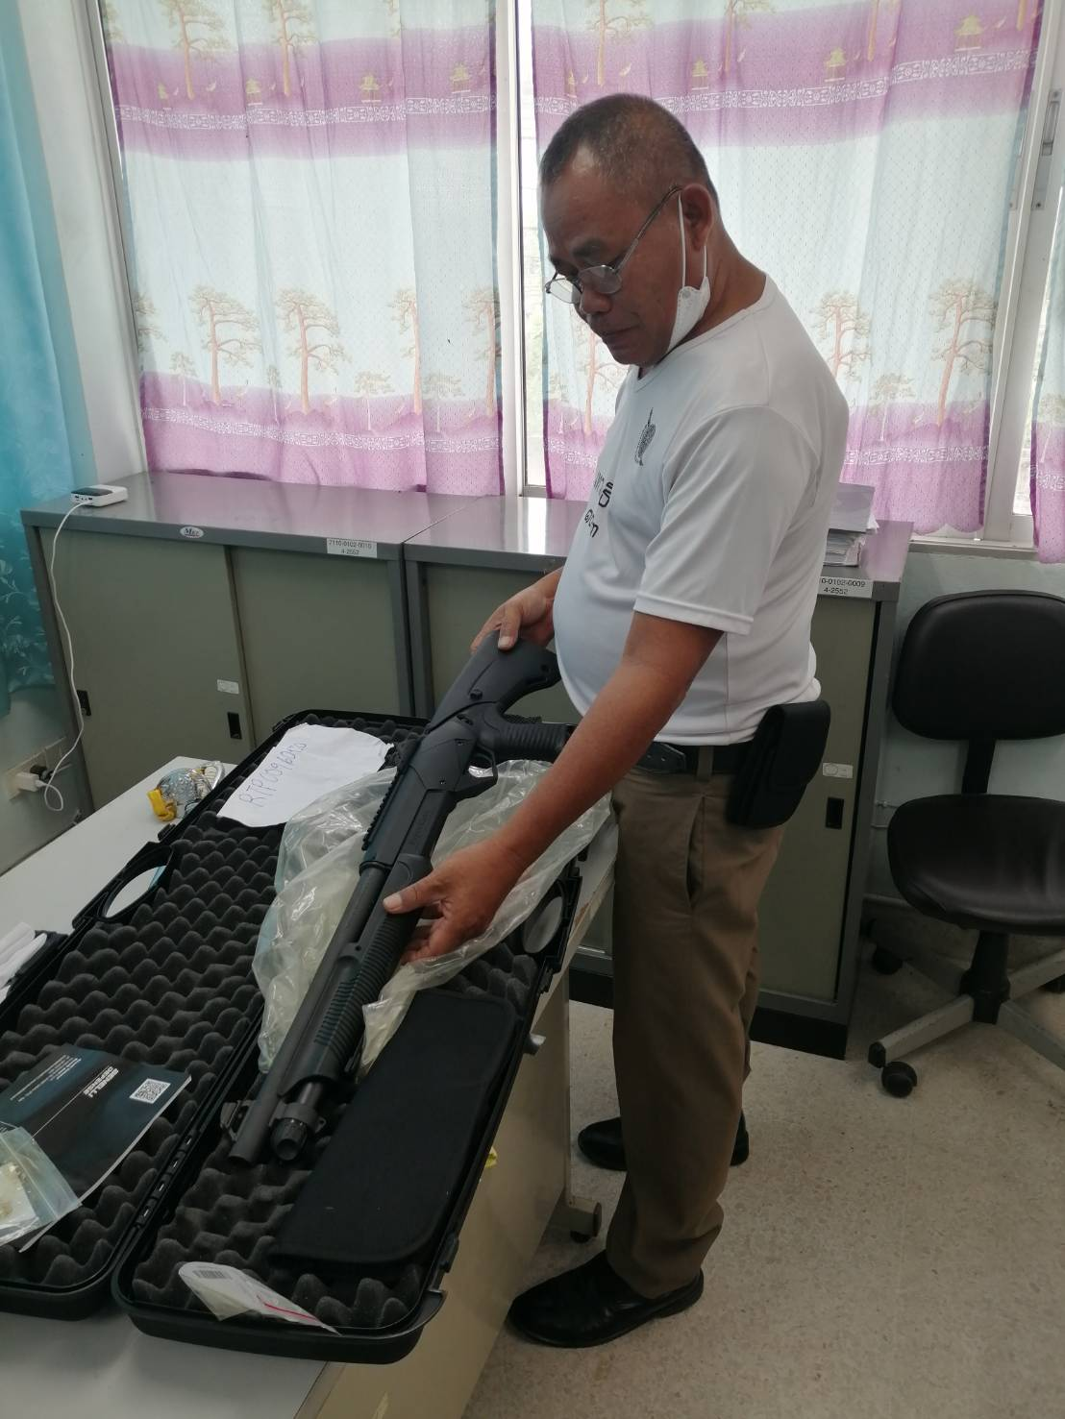

9.อาวุธปืนพกสั้น Sig Sauer รุ่น M18E (Carry) จำนวน 12 กระบอก
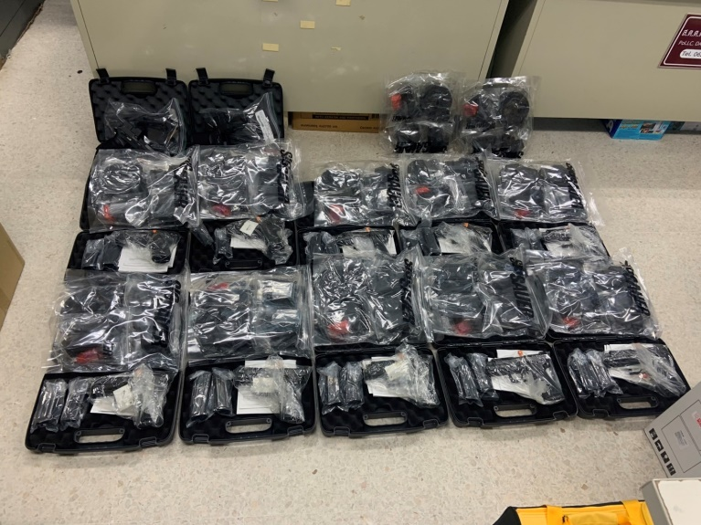

10. ปืนกลมือ ยี่ห้อ Sigsauer รุ่น mpx จำนวน 3 กระบอก
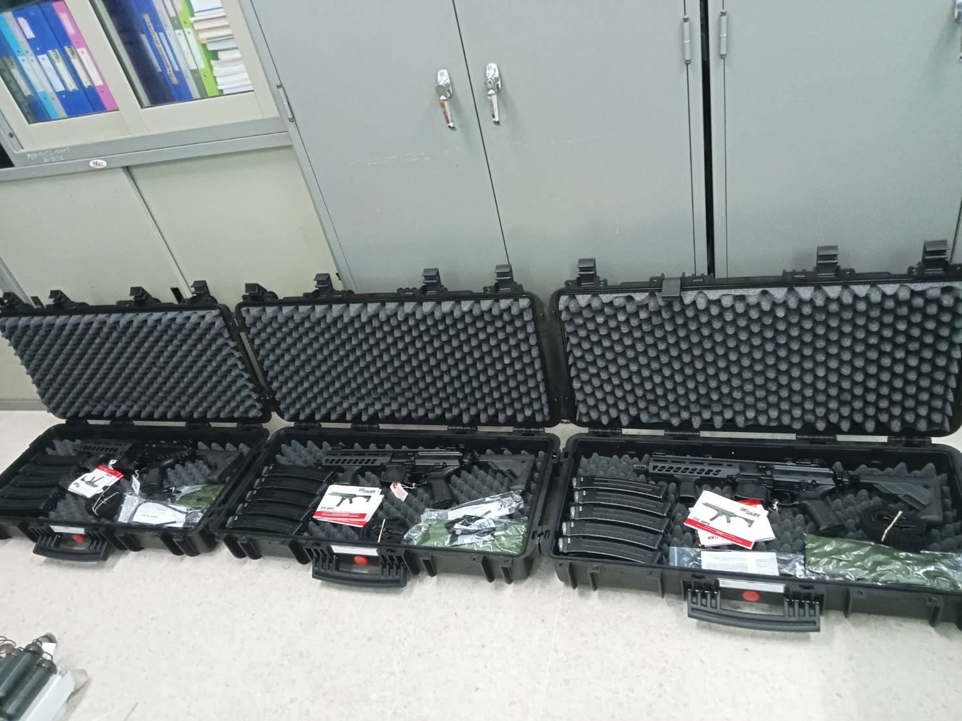

พ.ต.ท. ประธานคณะกรรมการตรวจสอบ
(ชาญชัย ปฏิเสน)
ร.ต.ต.. 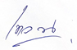 คณะกรรมการตรวจสอบ
( เทวฤทธิ์ นพพิบูลย์ )
ส.ต.ต. 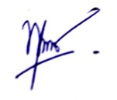 คณะกรรมการตรวจสอบ
( พุทธพงศ์ ถนอมศักดิ์ )

